IWAC2024 展示募集案内
本ワークショップでは各種講演と並行してブース展示を行います。産官学の交流、成果普及、新規ビジネスの開拓等にご活用頂けます。ブース展示を行う企業・大学・組織等の皆さまを募集しております。奮ってご応募ください。
1. IWAC2024概要
会議名：2024 International Workshop on ATM/CNS (IWAC2024)
期間 ：令和6年11月19日（火）～11月20日（水）
分野 ：航空交通管理，通信・航法・監視，および関連分野
場所 ：中野セントラルパークカンファレンス（東京都中野区）
来場予定者：300名程度（3日間延べ人数、前回の実績）
2. スケジュール
申し込み期限 | 令和6年7月29日まで
原稿  締め切り | 令和6年8月頃予定  論文集※・Webサイトに掲載する展示紹介（A4サイズ1ページ）をご提出頂きます。  様式・締め切りは別途お知らせします。
設置準備 | 11月18日（月）13：00～21：00
展示 | 11月19日（火） 9：30～14：30  11月20日（水） 9：00～18：30
撤去作業 | 11月20日（水）18：30～21：00
展示時間は講演時間等に応じて前後する可能性がございます。
3. 展示開催概要
場所 ：中野セントラルパークカンファレンス B1 ホワイエ（講演会場に隣接）
開催時間：講演と並行して開催します。
ブース ：1件あたり幅90cm×高さ180cmの掲示板2枚と幅180㎝×奥行60㎝の机1台の展示スペースをご用意します。
4. 出展料
110,000円／1ブース （税込み）
5. 申し込み方法
添付の展示申し込みを記載の上、問い合わせ窓口までご送付ください。
なお，スペースの制限上，申し込み多数の場合は先着順とさせて頂きます。
6. 問い合わせ窓口
〒182-0012東京都調布市深大寺東町 7-42-23
国立研究開発法人 海上・港湾・航空技術研究所 電子航法研究所
IWAC2024事務局（展示担当：長縄）
電話：0422-41-3254 FAX：0422-41-3186
e-mail：iwac2024@enri.go.jp

7. 会場レイアウト（予定）
展示会場は講演会場（ホールA,B,C）に隣接のホワイエとなります。
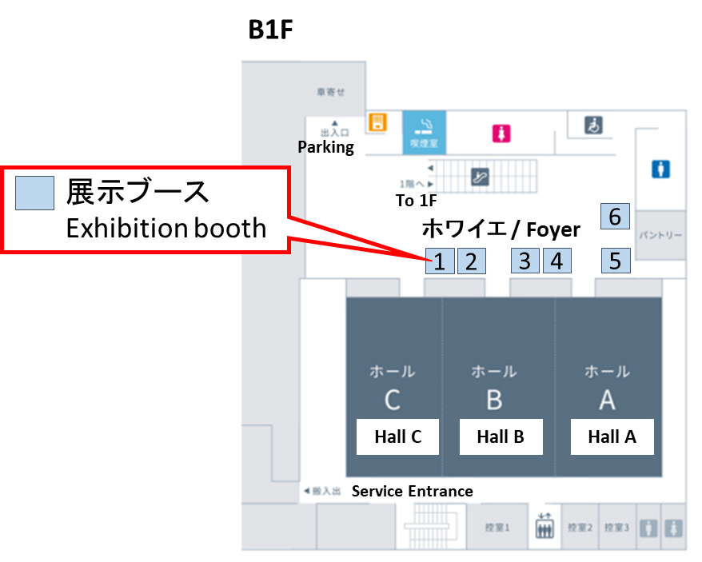
8. ブースイメージ
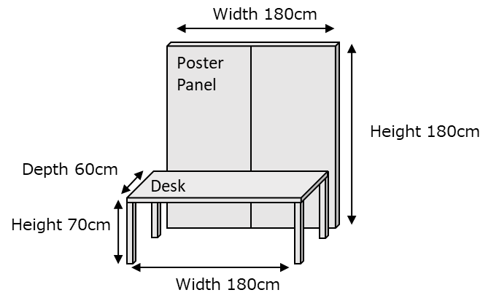
・電源、無線LANインターネット接続、掲示板2枚、展示台（長机）1台、椅子1脚を
用意いたします。
・展示時間外（夜間）は展示物をホール内で保管します。
・搬入、搬出は出展者様でお願いいたします。
搬入方法や経路については別途お知らせいたします。

9. その他特典
・論文集※およびWebサイトへの紹介原稿の掲載（A4サイズ1ページ）
・講演聴講およびレセプション参加費（2名分）

10. 【参考】2022年の様子
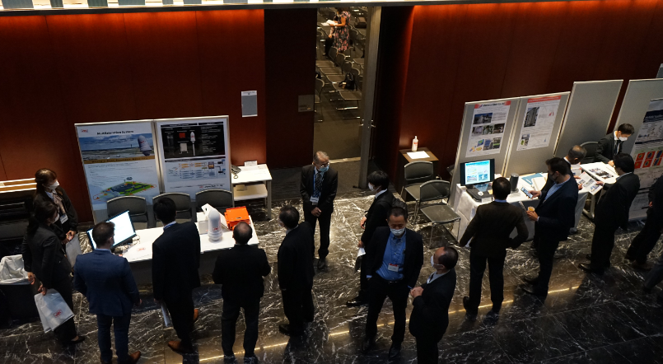
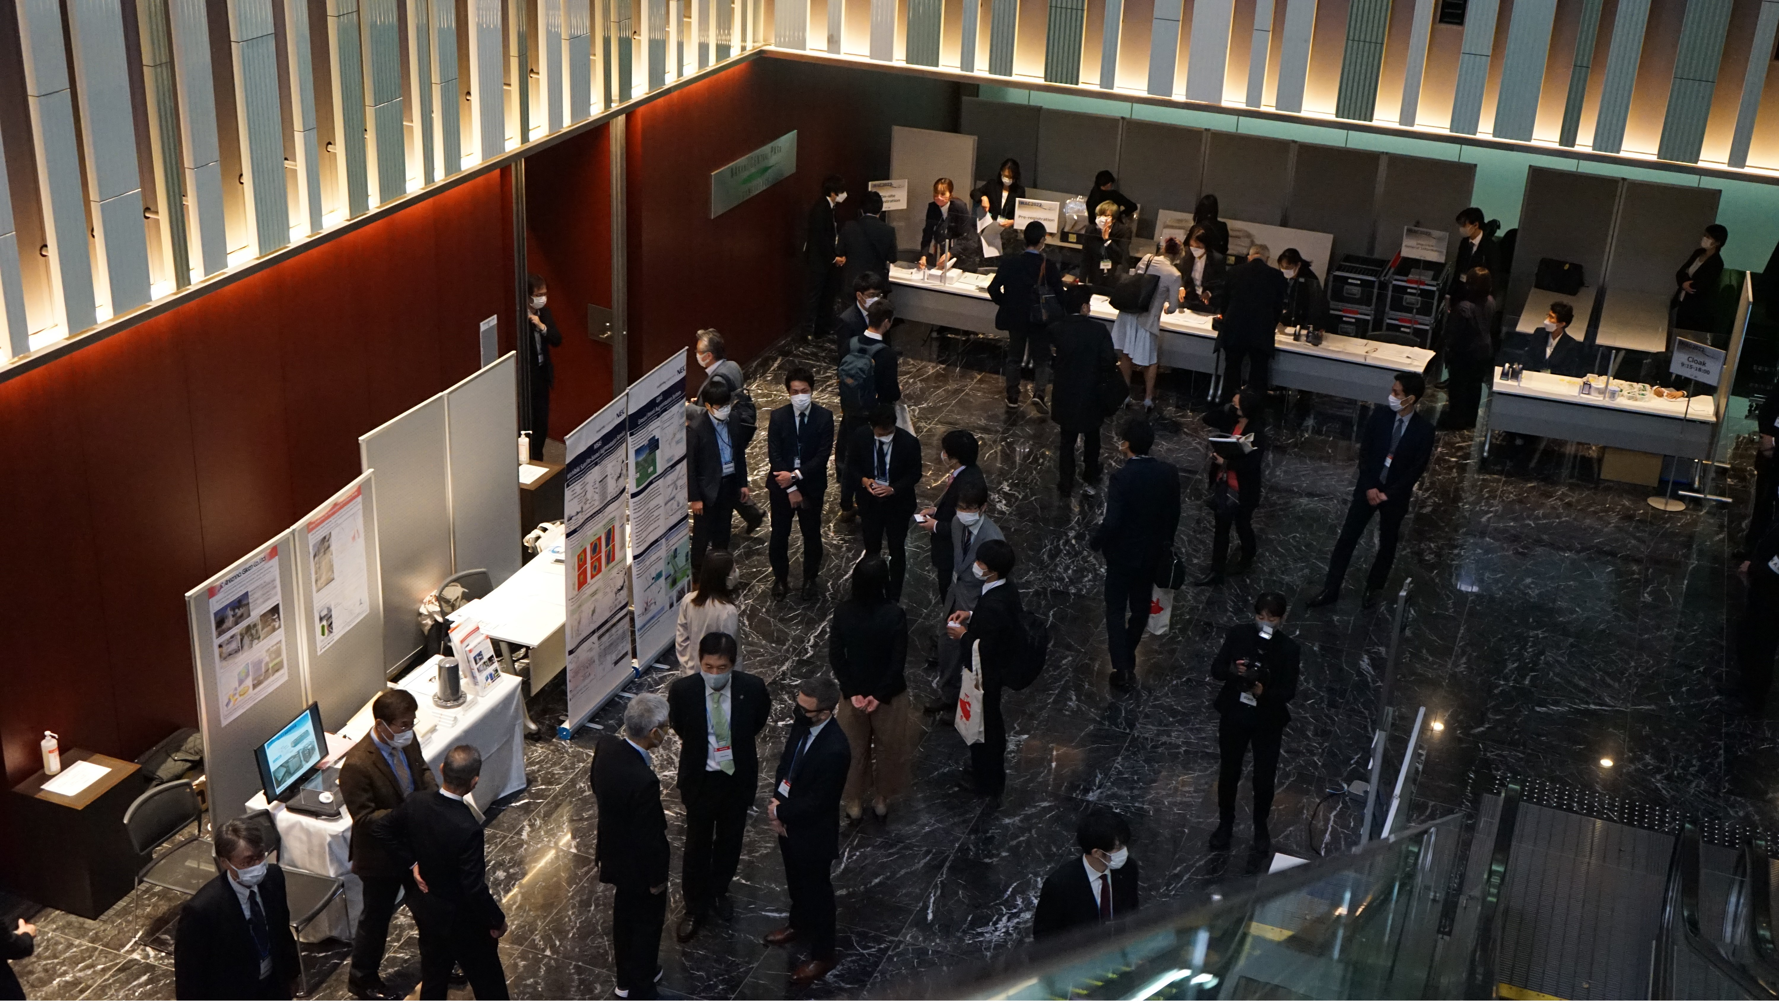

IWAC2024展示 申込書

本申し込み用紙に記載の上、以下窓口宛に令和6年7月29日（月）までにご送付ください。
電子航法研究所IWAC2024事務局 iwac2024@enri.go.jp (展示担当：長縄) 宛

貴社名
お申込者情報 | ご氏名
お申込者情報 | ご所属
お申込者情報 | ご住所
お申込者情報 | 電話番号
お申込者情報 | E-mail
展示タイトル
（英語）
展示の概要
（英語 または 日本語）
自由記述欄
（希望ブース等）

- 本申込書で収集した個人情報は本会議の運営目的のみに利用します。

